第4讲 不等式
[考情分析] 1.不等式的解法是数学的基本功，在许多题目中起到工具作用.2.求最值和不等式恒成立问题常用到基本不等式.3.题型多以选择题、填空题形式考查，中等难度．
考点一 不等式的性质与解法
核心提炼
1．不等式的倒数性质
(1)a>b，ab>0⇒$\frac{1}{a}$<$\frac{1}{b}$.
(2)a<0<b⇒$\frac{1}{a}$<$\frac{1}{b}$.
(3)a>b>0,0<c<d⇒$\frac{a}{c}$>$\frac{b}{d}$.
2．不等式恒成立问题的解题方法
(1)f(x)>a对一切x∈I恒成立⇔f(x)_{min}>a，x∈I；f(x)<a对一切x∈I恒成立⇔f(x)_{max}<a，x∈I.
(2)f(x)>g(x)对一切x∈I恒成立⇔当x∈I时，f(x)的图象在g(x)的图象的上方．
(3)解决恒成立问题还可以利用分离参数法．
例1 (1)若p>1,0<m<n<1，则下列不等式正确的是( )
A.$\left(\begin{matrix}\frac{m}{n}\end{matrix}\right)$^{p}>1 B.$\frac{p－m}{p－n}$<$\frac{m}{n}$
C．m^{－p}<n^{－p} D．log_{m}p>log_{n}p
答案 D
解析 方法一 设m＝$\frac{1}{4}$，n＝$\frac{1}{2}$，p＝2，逐个代入可知D正确．
方法二 对于选项A，因为0<m<n<1，所以0<$\frac{m}{n}$<1，又p>1，所以0<$\left(\begin{matrix}\frac{m}{n}\end{matrix}\right)$^{p}<1，故A不正确；对于选项B，$\frac{p－m}{p－n}$－$\frac{m}{n}$＝$\frac{(p－m)n－m(p－n)}{n(p－n)}$＝$\frac{p(n－m)}{n(p－n)}$>0，所以$\frac{p－m}{p－n}$>$\frac{m}{n}$，故B不正确；对于选项C，由于函数y＝x^{－p}在(0，＋∞)上为减函数，且0<m<n<1，所以m^{－p}>n^{－p}，故C不正确；对于选项D，结合对数函数的图象可得，当p>1,0<m<n<1时，log_{m}p>log_{n}p，故D正确．
(2)(2020·北京市昌平区新学道临川学校模拟)已知关于x的不等式ax－b≤0的解集是[2，＋∞)，则关于x的不等式ax²＋(3a－b)x－3b<0的解集是( )
A．(－∞，－3)∪(2，＋∞) B．(－3,2)
C．(－∞，－2)∪(3，＋∞) D．(－2,3)
答案 A
解析 由关于x的不等式ax－b≤0的解集是[2，＋∞)，得b＝2a且a<0，
则关于x的不等式ax²＋(3a－b)x－3b<0可化为x²＋x－6>0，
即(x＋3)(x－2)>0，解得x<－3或x>2，
所以不等式的解集为(－∞，－3)∪(2，＋∞)．
易错提醒 求解含参不等式ax²＋bx＋c<0恒成立问题的易错点
(1)对参数进行讨论时分类不完整，易忽略a＝0时的情况．
(2)不会通过转换把参数作为主元进行求解．
(3)不考虑a的符号．
跟踪演练1 (1)已知函数f(x)＝则不等式x²f(x)＋x－2≤0的解集是________________．
答案 {x|－1≤x≤1}
解析 由x²f(x)＋x－2≤0，得
或
即或
∴－1≤x<$\frac{1}{2}$或$\frac{1}{2}$≤x≤1，
∴原不等式的解集为{x|－1≤x≤1}．
(2)若不等式(a²－4)x²＋(a＋2)x－1≥0的解集是空集，则实数a的取值范围是( )
A.$\left(\begin{matrix}－2，\frac{6}{5}\end{matrix}\right)$ B.$\left[\begin{matrix}－2，\frac{6}{5}\end{matrix}\right)$
C.$\left[\begin{matrix}－2，\frac{6}{5}\end{matrix}\right]$ D.$\left[\begin{matrix}－2，\frac{6}{5}\end{matrix}\right)$∪{2}
答案 B
解析 当a²－4＝0时，解得a＝2或a＝－2，
当a＝2时，不等式可化为4x－1≥0，解集不是空集，不符合题意；当a＝－2时，不等式可化为－1≥0，此式不成立，解集为空集．
当a²－4≠0时，要使不等式的解集为空集，
则有解得－2<a<$\frac{6}{5}$.
综上，实数a的取值范围是$\left[\begin{matrix}－2，\frac{6}{5}\end{matrix}\right)$.
考点二 基本不等式
核心提炼
基本不等式求最值的三种解题技巧
(1)凑项：通过调整项的符号，配凑项的系数，使其积或和为定值．
(2)凑系数：若无法直接运用基本不等式求解，通过凑系数后可得到和或积为定值，从而利用基本不等式求最值．
(3)换元：分式函数求最值，通常直接将分子配凑后将式子分开或将分母换元后将式子分开，即化为y＝m＋$\frac{A}{g(x)}$＋Bg(x)(AB>0)，g(x)恒正或恒负的形式，然后运用基本不等式来求最值．
例2 (1)下列不等式的证明过程正确的是( )
A．若a，b∈R，则$\frac{b}{a}$＋$\frac{a}{b}$≥2$\sqrt{\frac{b}{a}·\frac{a}{b}}$＝2
B．若a<0，则a＋$\frac{4}{a}$≥－2$\sqrt{a·\frac{4}{a}}$＝－4
C．若a，b∈(0，＋∞)，则lg a＋lg b≥2$\sqrt{lg a·lg b}$
D．若a∈R，则2ª＋2^{－a}≥2$\sqrt{2a·2－a}$＝2
答案 D
解析 由于$\frac{b}{a}$，$\frac{a}{b}$的符号不确定，故选项A错误；∵a<0，∴a＋$\frac{4}{a}$＝－$\left[\begin{matrix}－a)＋\left(\begin{matrix}－\frac{4}{a}\end{matrix}\right)\end{matrix}\right]$≤
－2$\sqrt{(－a)·\left(\begin{matrix}－\frac{4}{a}\end{matrix}\right)}$
＝－4(当且仅当a＝－2时，等号成立)，故B错误；由于lg a，lg b的符号不确定，故选项C错误；∵2ª>0,2^{－a}>0，∴2ª＋2^{－a}≥2$\sqrt{2a·2－a}$＝2(当且仅当a＝0时，等号成立)，故选项D正确．
(2)(2019·天津)设x>0，y>0，x＋2y＝5，则$\frac{(x＋1)(2y＋1)}{\sqrt{xy}}$的最小值为________．
答案 4$\sqrt{3}$
解析 $\frac{(x＋1)(2y＋1)}{\sqrt{xy}}$＝$\frac{2xy＋2y＋x＋1}{\sqrt{xy}}$＝$\frac{2xy＋6}{\sqrt{xy}}$＝2$\sqrt{xy}$＋$\frac{6}{\sqrt{xy}}$ .由x＋2y＝5得5≥2$\sqrt{2xy}$，即$\sqrt{xy}$≤$\frac{5\sqrt{2}}{4}$，即xy≤$\frac{25}{8}$，当且仅当x＝2y＝$\frac{5}{2}$时等号成立．所以2$\sqrt{xy}$＋$\frac{6}{\sqrt{xy}}$≥2$\sqrt{2\sqrt{xy}·\frac{6}{\sqrt{xy}}}$＝4$\sqrt{3}$，当且仅当2$\sqrt{xy}$＝$\frac{6}{\sqrt{xy}}$，即xy＝3时取等号，结合xy≤$\frac{25}{8}$可知，xy可以取到3，故$\frac{(x＋1)(2y＋1)}{\sqrt{xy}}$的最小值为4$\sqrt{3}$.
易错提醒 运用基本不等式时，一定要注意应用的前提：“一正”“二定”“三相等”．所谓“一正”是指“正数”；“二定”是指应用基本不等式求最值时，和或积为定值；“三相等”是指满足等号成立的条件．若连续两次使用基本不等式求最值，必须使两次等号成立的条件一致，否则最值取不到．
跟踪演练2 (1)(2020·北京市中国人民大学附属中学模拟)已知a>0，b>0，且a－b＝1，则2a＋$\frac{1}{b}$的最小值为________．
答案 2$\sqrt{2}$＋2
解析 ∵a>0，b>0，由a－b＝1，得a＝1＋b，∴2a＋$\frac{1}{b}$＝2＋2b＋$\frac{1}{b}$≥2＋2$\sqrt{2b·\frac{1}{b}}$＝2＋2$\sqrt{2}$，当且仅当b＝$\frac{\sqrt{2}}{2}$时，等号成立，∴2a＋$\frac{1}{b}$的最小值为2$\sqrt{2}$＋2.
(2)(2020·江苏)已知5x²y²＋y⁴＝1(x，y∈R)，则x²＋y²的最小值是________．
答案 $\frac{4}{5}$
解析 方法一 由题意知y≠0.由5x²y²＋y⁴＝1，
可得x²＝$\frac{1－y4}{5y2}$，
所以x²＋y²＝$\frac{1－y4}{5y2}$＋y²＝$\frac{1＋4y4}{5y2}$
＝$\frac{1}{5}$$\left(\begin{matrix}\frac{1}{y2}＋4y2\end{matrix}\right)$≥$\frac{1}{5}$×2$\sqrt{\frac{1}{y2}×4y2}$＝$\frac{4}{5}$，
当且仅当$\frac{1}{y2}$＝4y²，即y＝±$\frac{\sqrt{2}}{2}$时取等号．
所以x²＋y²的最小值为$\frac{4}{5}$.
方法二 设x²＋y²＝t>0，则x²＝t－y².
因为5x²y²＋y⁴＝1，所以5(t－y²)y²＋y⁴＝1，
所以4y⁴－5ty²＋1＝0.
由Δ＝25t²－16≥0，解得t≥$\frac{4}{5}$$\left(\begin{matrix}t≤－\frac{4}{5}舍去\end{matrix}\right)$.
故x²＋y²的最小值为$\frac{4}{5}$.

专题强化练
一、单项选择题
1．不等式(－x＋3)(x－1)<0的解集是( )
A．{x|－1<x<3} B．{x|1<x<3}
C．{x|x<－1或x>3} D．{x|x<1或x>3}
答案 D
解析 不等式即(x－3)(x－1)>0，由二次不等式的解法大于分两边可得不等式的解集为{x|x<1或x>3}．
2．下列命题中正确的是( )
A．若a>b，则ac²>bc²
B．若a>b，c<d，则$\frac{a}{c}$>$\frac{b}{d}$
C．若a>b，c>d，则a－c>b－d
D．若ab>0，a>b，则$\frac{1}{a}$<$\frac{1}{b}$
答案 D
解析 对于A选项，当c＝0时，不成立，故A选项错误．
当a＝1，b＝0，c＝－2，d＝－1时，$\frac{a}{c}$<$\frac{b}{d}$，故B选项错误．
当a＝1，b＝0，c＝1，d＝0时，a－c＝b－d，故C选项错误．
由不等式的性质知D正确．
3．(2020·北京市昌平区新学道临川学校模拟)已知一元二次不等式f(x)<0的解集为{x|x<－2或x>3}，则f(10^{x})>0的解集为( )
A．{x|x<－2或x>lg 3} B．{x|－2<x<lg 3}
C．{x|x>lg 3} D．{x|x<lg 3}
答案 D
解析 一元二次不等式f(x)<0的解集为{x|x<－2或x>3}，
则f(x)>0的解集为{x|－2<x<3}，
则f(10^{x})>0可化为－2<10^{x}<3，解得x<lg 3，
所以所求不等式的解集为{x|x<lg 3}．
4．若a>b>0，且ab＝1，则下列不等式成立的是( )
A．a＋$\frac{1}{b}$<$\frac{b}{2a}$<log₂(a＋b)
B.$\frac{b}{2a}$<log₂(a＋b)<a＋$\frac{1}{b}$
C．a＋$\frac{1}{b}$<log₂(a＋b)<$\frac{b}{2a}$
D．log₂(a＋b)<a＋$\frac{1}{b}$<$\frac{b}{2a}$
答案 B
解析 由题意得a>1,0<b<1，
∴$\frac{b}{2a}$<1，log₂(a＋b)>log₂2$\sqrt{ab}$＝1，
>a＋$\frac{1}{b}$>a＋b⇒a＋$\frac{1}{b}$>log₂(a＋b)．
5．(2018·全国Ⅲ)设a＝log_{0.2}0.3，b＝log₂0.3，则( )
A．a＋b<ab<0 B．ab<a＋b<0
C．a＋b<0<ab D．ab<0<a＋b
答案 B
解析 ∵a＝log_{0.2}0.3>log_{0.2}1＝0，
b＝log₂0.3<log₂1＝0，∴ab<0.
∵$\frac{a＋b}{ab}$＝$\frac{1}{a}$＋$\frac{1}{b}$＝log_{0.3}0.2＋log_{0.3}2＝log_{0.3}0.4，
∴1＝log_{0.3}0.3>log_{0.3}0.4>log_{0.3}1＝0，
∴0<$\frac{a＋b}{ab}$<1，∴ab<a＋b<0.
6．已知x>0，y>0，x＋2y＋2xy＝8，则x＋2y的最小值是( )
A．3 B．4 C.$\frac{9}{2}$ D.$\frac{11}{2}$
答案 B
解析 由题意得x＋2y＝8－x·2y≥8－$\left(\begin{matrix}\frac{x＋2y}{2}\end{matrix}\right)$²，当且仅当x＝2y时，等号成立，整理得(x＋2y)²＋4(x＋2y)－32≥0，即(x＋2y－4)(x＋2y＋8)≥0，又x＋2y>0，所以x＋2y≥4，所以x＋2y的最小值为4.故选B.
7．已知a>－1，b>－2，(a＋1)(b＋2)＝16，则a＋b的最小值是( )
A．4 B．5 C．6 D．7
答案 B
解析 由a>－1，b>－2，得a＋1>0，b＋2>0，a＋b＝(a＋1)＋(b＋2)－3≥2$\sqrt{(a＋1)(b＋2)}$
－3＝2×4－3＝5，当且仅当a＋1＝b＋2＝4，即a＝3，b＝2时等号成立，所以a＋b的最小值是5.
8．已知正实数a，b，c满足a²－2ab＋9b²－c＝0，则当$\frac{ab}{c}$取得最大值时，$\frac{3}{a}$＋$\frac{1}{b}$－$\frac{12}{c}$的最大值为( )
A．3 B.$\frac{9}{4}$ C．1 D．0
答案 C
解析 由正实数a，b，c满足a²－2ab＋9b²－c＝0，
得$\frac{a2}{c}$－$\frac{2ab}{c}$＋$\frac{9b2}{c}$＝1≥$\frac{4ab}{c}$，
当且仅当$\frac{a2}{c}$＝$\frac{9b2}{c}$，即a＝3b时，$\frac{ab}{c}$取最大值$\frac{1}{4}$，
又因为a²－2ab＋9b²－c＝0，
所以此时c＝12b²，
所以$\frac{3}{a}$＋$\frac{1}{b}$－$\frac{12}{c}$＝$\frac{1}{b}$$\left(\begin{matrix}2－\frac{1}{b}\end{matrix}\right)$≤$\frac{\left(\begin{matrix}\frac{1}{b}＋2－\frac{1}{b}\end{matrix}\right)2}{4}$＝1，
当且仅当b＝1时等号成立．故最大值为1.
二、多项选择题
9．设f(x)＝ln x,0<a<b，若p＝f($\sqrt{ab}$)，q＝f $\left(\begin{matrix}\frac{a＋b}{2}\end{matrix}\right)$，r＝$\frac{1}{2}$[f(a)＋f(b)]，则下列关系式中正确的是( )
A．q＝r B．p<q C．p＝r D．p>q
答案 BC
解析 r＝$\frac{1}{2}$(ln a＋ln b)＝p＝ln $\sqrt{ab}$，p＝ln $\sqrt{ab}$<q＝ln $\frac{a＋b}{2}$.
10．已知a∈Z，关于x的一元二次不等式x²－6x＋a≤0的解集中有且仅有3个整数，则a的值可以是( )
A．6 B．7 C．8 D．9
答案 ABC
解析 方法一 设y＝x²－6x＋a，则其图象为开口向上，对称轴是x＝3的抛物线，如图所示．
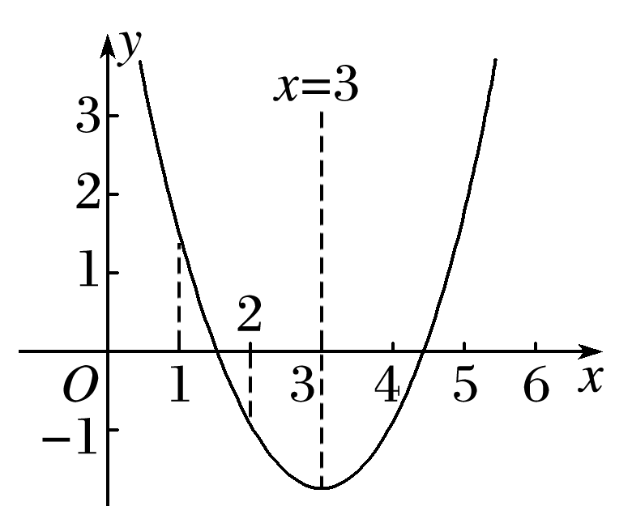
若关于x的一元二次不等式x²－6x＋a≤0的解集中有且仅有3个整数，
则解得5<a≤8，
又a∈Z，故a可以为6,7,8.
方法二 分离常数，得a≤－x²＋6x，函数y＝－x²＋6x的图象及直线y＝a，如图所示，由图易知5<a≤8.
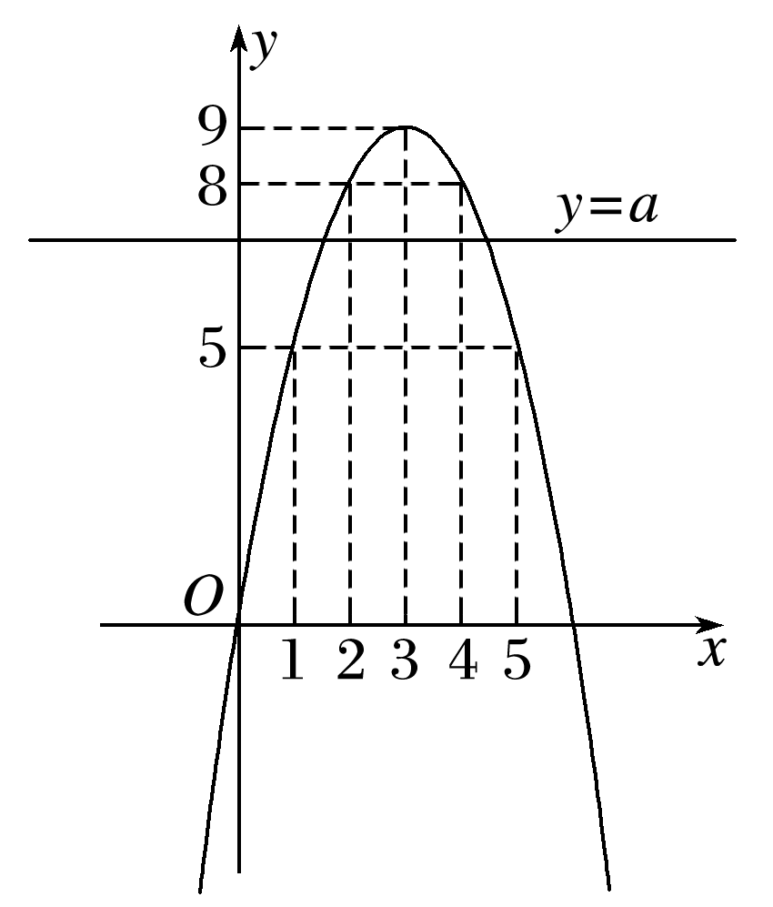
11．(2020·威海模拟)若a，b为正实数，则a>b的充要条件为( )
A.$\frac{1}{a}$>$\frac{1}{b}$ B．ln a>ln b
C．aln a<bln b D．a－b<eª－e^{b}
答案 BD
解析 对于A，因为a>b>0，所以$\frac{1}{a}$<$\frac{1}{b}$，故A错误；对于B，因为y＝ln x在(0，＋∞)上为增函数，所以a>b>0⇔ln a>ln b，故B正确；对于C，设f(x)＝xln x，则f′(x)＝ln x＋1(x>0)，令f′(x)＝0，得x＝$\frac{1}{e}$，当x∈$\left(\begin{matrix}0，\frac{1}{e}\end{matrix}\right)$时，f′(x)<0，f(x)单调递减；当x∈$\left(\begin{matrix}\frac{1}{e}，＋∞\end{matrix}\right)$时，f′(x)>0，f(x)单调递增，所以a>b>0不能推出aln a<bln b，故C错误；对于D，设g(x)＝x－e^{x}(x>0)，则g′(x)＝1－e^{x}.因为x>0，所以e^{x}>1，所以g′(x)<0，g(x)在(0，＋∞)上单调递减，所以当a>b>0时，g(a)<g(b)，即a－eª<b－e^{b}，即a－b<eª－e^{b}，充分性成立；当a>0，b>0，且a－b<eª－e^{b}时，易证得a>b，必要性成立，故D正确．
12．(2020·新高考全国Ⅰ)已知a>0，b>0，且a＋b＝1，则( )
A．a²＋b²≥$\frac{1}{2}$ B．2^{a－b}>$\frac{1}{2}$
C．log₂a＋log₂b≥－2 D.$\sqrt{a}$＋$\sqrt{b}$≤$\sqrt{2}$
答案 ABD
解析 因为a>0，b>0，a＋b＝1，
所以a＋b≥2$\sqrt{ab}$，
当且仅当a＝b＝$\frac{1}{2}$时，等号成立，即有ab≤$\frac{1}{4}$.
对于A，a²＋b²＝(a＋b)²－2ab＝1－2ab≥1－2×$\frac{1}{4}$＝$\frac{1}{2}$，故A正确；
对于B,2^{a－b}＝2^{2a－1}＝$\frac{1}{2}$×2^{2a}，
因为a>0，所以2^{2a}>1，即2^{a－b}>$\frac{1}{2}$，故B正确；
对于C，log₂a＋log₂b＝log₂ab≤log₂$\frac{1}{4}$＝－2，故C错误；
对于D，由($\sqrt{a}$＋$\sqrt{b}$)²＝a＋b＋2$\sqrt{ab}$＝1＋2$\sqrt{ab}$≤2，
得$\sqrt{a}$＋$\sqrt{b}$≤$\sqrt{2}$，故D正确．
三、填空题
13．对于0<a<1，给出下列四个不等式：①log_{a}(1＋a)<log_{a}$\left(\begin{matrix}1＋\frac{1}{a}\end{matrix}\right)$；②log_{a}(1＋a)>log_{a}$\left(\begin{matrix}1＋\frac{1}{a}\end{matrix}\right)$；③a^{1＋a}<；④a^{1＋a}>a1＋$\frac{1}{a}$.其中正确的是________．(填序号)
答案 ②④
解析 由于0<a<1，所以函数f(x)＝log_{a}x和g(x)＝a^{x}在定义域上都是单调递减函数，而且1＋a<1＋$\frac{1}{a}$，所以②④是正确的．
14．当x∈(0，＋∞)时，关于x的不等式mx²－(m＋1)x＋m>0恒成立，则实数m的取值范围是________．
答案 (1，＋∞)
解析 ∵x∈(0，＋∞)，mx²－(m＋1)x＋m>0恒成立，
∴m(x²－x＋1)>x恒成立，
又x²－x＋1＝$\left(\begin{matrix}x－\frac{1}{2}\end{matrix}\right)$²＋$\frac{3}{4}$>0，
∴m>$\frac{x}{x2－x＋1}$恒成立，
当x∈(0，＋∞)时，$\frac{x}{x2－x＋1}$＝$\frac{1}{x＋\frac{1}{x}－1}$≤$\frac{1}{2\sqrt{1}－1}$＝1，
当且仅当x＝$\frac{1}{x}$，即x＝1时取“＝”．
∴m>1.
15．已知函数f(x)＝x³－2x＋e^{x}－$\frac{1}{ex}$，其中e是自然对数的底数，若f(a－1)＋f(2a²)≤0，则实数a的取值范围是________．
答案 $\left[\begin{matrix}－1，\frac{1}{2}\end{matrix}\right]$
解析 由f(x)＝x³－2x＋e^{x}－$\frac{1}{ex}$，
得f(－x)＝(－x)³－2(－x)＋e^{－x}－$\frac{1}{e－x}$
＝－x³＋2x－e^{x}＋$\frac{1}{ex}$＝－f(x)，
又x∈R，所以f(x)＝x³－2x＋e^{x}－$\frac{1}{ex}$是奇函数．
因为f′(x)＝3x²－2＋e^{x}＋$\frac{1}{ex}$≥3x²－2＋2$\sqrt{ex·\frac{1}{ex}}$
＝3x²≥0，当且仅当x＝0时“＝”成立，
所以f(x)在R上单调递增，
因为f(a－1)＋f(2a²)≤0，
所以f(2a²)≤－f(a－1)，即f(2a²)≤f(1－a)．
所以2a²≤1－a，即2a²＋a－1≤0，解得－1≤a≤$\frac{1}{2}$.
16．已知实数x，y满足x>1，y>0且x＋4y＋$\frac{1}{x－1}$＋$\frac{1}{y}$＝11，则$\frac{1}{x－1}$＋$\frac{1}{y}$的最大值为________．
答案 9
解析 ∵x＋4y＋$\frac{1}{x－1}$＋$\frac{1}{y}$＝11，
∴(x－1)＋4y＝10－$\left(\begin{matrix}\frac{1}{x－1}＋\frac{1}{y}\end{matrix}\right)$，
又$\left(\begin{matrix}\frac{1}{x－1}＋\frac{1}{y}\end{matrix}\right)$[(x－1)＋4y]＝5＋$\frac{x－1}{y}$＋$\frac{4y}{x－1}$
≥5＋2$\sqrt{4}$＝9，
当且仅当$\frac{x－1}{y}$＝$\frac{4y}{x－1}$，即2y＝x－1>0时等号成立，
∴$\left(\begin{matrix}\frac{1}{x－1}＋\frac{1}{y}\end{matrix}\right)$$\left[\begin{matrix}10－\left(\begin{matrix}\frac{1}{x－1}＋\frac{1}{y}\end{matrix}\right)\end{matrix}\right]$≥9，
令t＝$\frac{1}{x－1}$＋$\frac{1}{y}$，则t(10－t)≥9，
即t²－10t＋9≤0，∴1≤t≤9，
∴$\frac{1}{x－1}$＋$\frac{1}{y}$的最大值为9.

